САНКТ-ПЕТЕРБУРГСКИЙ ГОСУДАРСТВЕННЫЙ ИНСТИТУТ
ПСИХОЛОГИИ И СОЦИАЛЬНОЙ РАБОТЫ
Факультет прикладной психологии
Направление: клиническая психология
САМОСТОЯТЕЛЬНАЯ РАБОТА
По дисциплине «Введение в профессию»
Проверил заведующий кафедрой клинической психологии, кандидат психологических наук Крайнюков Сергей Владимирович

САНКТ-ПЕТЕРБУРГ
2020 г.

Содержание

Задание 1. Мой путь в клиническую психологию………………………………………….3

Задание 2. Мой типичный рабочий день через 10 лет……………………………………..5

Задание 3. Коллаж проекта моего профессионального пути……………………………...7

Задание 4. Этические дилеммы и их правильные варианты решения……………………8

Список источников…………………………………………………………………………...9

Задание 1. “Клиническая психология как сфера профессиональной деятельности”

Мой путь в клиническую психологию.

С начала курса биологии в школе я действительно полюбила этот предмет и хотела связать свою жизнь именно с ним. Стала понемногу изучать профессии, где требуется биология. Одним из таких направлений была психология. Я много читала и поняла, что мне действительно интересна эта тема, но мама отнеслась к моему выбору довольно скептически. Она считала, что я еще маленькая и в дальнейшем изменю свой выбор, да и профессия совсем не та, какую бы она мне посоветовала. Папа же поддержал, но тоже думал, что я еще много раз поменяю свое решение. Как можно заметить, этого не случилось.

Время шло, я взрослела. С каждым днем мне становилось все интересней и интересней изучать что-то в области психологии, но выбирать учебное заведение я не торопилась, так как считала, что времени еще более чем достаточно.

Меня очень привлекала психологическая литература. Первым автором, чьи работы я принялась читать, стал Зигмунд Фрейд. Конечно, было трудно усваивать информацию. Приходилось перечитывать несколько раз, чтобы вникнуть в содержание. Как ни странно, меня это совсем не отталкивало, наоборот, хотелось понимать, о чем я читаю. Безусловно, помимо психологической литературы, я читала как школьную программу, так и некоторые художественные произведения. В каждом из них я искала и находила темы, как-то пересекающиеся с психологией и много размышляла над ними. На уроках литературы такие дискуссии были моим любимым времяпрепровождением. Меня всегда интересовали вопросы вроде “Почему именно так поступил персонаж?”, “Что этим хочет показать автор?”,”Какие личные проблемы писатель отражает в своих героях?” и т.п. Одним из классических произведений, о котором мы с преподавателем литературы очень долго рассуждали, было “Преступление и наказание” Ф.М. Достоевского. Там действительно много тем для обсуждения именно с точки зрения психологии.

Кроме литературы я также смотрела различные видео в интернете на психологические темы. Во время очередного такого просмотра мне в рекомендуемых видео высветился канал Евгении Стрелецкой на ютубе. Я перешла на него и посмотрела все видео взахлеб. С тех пор я смотрю каждый ее видеоролик практически сразу после публикации. Меня привлекло буквально все. От интонации Евгении до тем, которых она касается в своих работах. Я считаю ее именно тем человеком, который вселил в меня уверенность, что, все-таки, психолог является очень востребованным специалистом в современных реалиях. Евгения является действующим специалистом и занимается частной психотерапевтической практикой, также, конечно, ведет канал на ютубе. Для меня она является примером.

А время все шло и шло. Приближается начало девятого класса и передо мной встает вопрос о выборе предметов для сдачи на экзамене. Конечно же биология стояла первой в списке. Так как я не собиралась уходить в колледж, то решила выбрать второй предмет полегче, чтобы посвящать все время на подготовку к биологии. Я знала, что после одиннадцатого класса буду сдавать ее на ЕГЭ и решила начать готовиться заранее. И вот, конец девятого класса, я сдала все экзамены и перешла в десятый класс.

Старшая школа. Звучит устрашающе, на самом деле. С самого начала учебного года нас пугали предстоящими экзаменами и главным выбором в жизни, то есть выбором направления, которому хочется посвятить все свое время. Как я уже писала ранее, мама была не очень рада моему выбору изначально. Я осознавала, что мне необходимо доказать ей серьезность своего решения и актуальность данной профессии, поэтому принялась за более глубокое изучение этого направления и обдумывала каждый аргумент.

Наступил день серьезного разговора. Я, настроенная на отличное его завершение, с полной уверенностью объяснила маме свою позицию. Она меня поддержала, хоть и было понятно, что ей пока сложно поверить в актуальность специалистов этой области. Папа все также поддерживал мой выбор. Самыми важными словами моих родителей были эти: “Мы рады, что ты нашла свое место в жизни, и верим, что у тебя все получится”. Я была так счастлива.

Все лето перед одиннадцатым классом я изучала направления, связанные с психологией и учебные заведения. Выписывала все минусы и плюсы. На самом деле, я достаточно осознанно подошла к этому вопросу.

И вот, ура! Я нахожу статью о клиническом психологе. Меня заинтересовала эта специальность. Я стала углубленно изучать именно клиническую психологию. Читала о практической деятельности, рассматривала варианты мест работы данного специалиста. Меня все устраивало. Каждый раз я делилась новыми познаниями с родителями и видела, как они искренне радуются за меня. Это еще больше мотивировало. В итоге, в самом конце лета перед одиннадцатым классом я нашла вуз с направлением “Клиническая психология. Помощь ребенку и семье” - Санкт-Петербургский государственный институт психологии и социальной работы. Моему счастью не было предела. Я изучала сайт института, программы и траектории обучения и поняла, это именно то, что мне нужно.

В начале одиннадцатого класса вопрос о выборе предметов для сдачи снова стал актуальным. Я убедилась, что необходимы биология и профильная математика. Подписала заявления о выборе этих дисциплин и начала подготовку к профильной математике, а к биологии подготовку просто возобновила. Когда у меня совсем пропадали мотивация и желание что-либо учить из-за стресса и усталости, я вспоминала, для чего все это. Мне действительно помогало осознание того, что я буду обучаться тому, что мне по-настоящему нравится. Это давало огромный заряд энергии. Иногда закрадывались мысли о том, что у меня может не получиться поступить в институт, но они быстро пропадали, потому что родители меня поддерживали и не давали опустить руки. Я шла к своей цели несмотря ни на что.

Сейчас я прекрасно понимаю, что этот путь был действительно долгим и очень эмоциональным. Но, оборачиваясь назад, я вижу, какую работу проделала. Мне так приятно сейчас писать это эссе и вспоминать все. Я действительно ощущаю себя на своем месте.

Здание 2. “Виды и области деятельности клинического психолога”.

Мой типичный рабочий день через 10 лет.

Доброе время суток, Виолетта! Так рада получить твое письмо. Спасибо! У меня все чудесно, вот вчера продлила терапию для одного своего клиента. Помнишь, я рассказывала, что у меня появился клиент с очень тяжелым детством, и скорее всего придется немного увеличить планируемое количество сеансов? Это как раз именно он.

А вообще, сегодня день такой активный был, прям как я люблю. Утром встала пораньше, где-то часов в 8, чтобы не сбивать свой режим дня, так как в последнее время я стала замечать, что чем раньше я встаю, тем бодрее себя ощущаю. Ну, так вот, встала, сделала себе свой любимый завтрак, тосты с авокадо и кофе. Доставки меня совсем последнее время огорчают, поэтому теперь я стараюсь готовить себе почаще.

Пока завтракала, проверила почту и обнаружила повторное приглашение на конференцию, от которой недавно отказалась из-за нехватки времени. Еще раз изучила его и все-таки приняла. Ответила организаторам данного мероприятия и записала в планер. На самом деле, я рада принять их приглашение, ведь тема научной конференции меня крайне заинтересовала.

Далее я созвонилась с мамой, мы немного поговорили о планируемом ужине и я пошла собираться. Макияж, выбор стильного лука и укладка заняли у меня примерно час-полтора. Тем более, я делала все это не спеша, так как первая консультация на сегодня была назначена на 12 дня.

Итак, на часах 10 утра. Я вышла из дома и села в машину. Кстати, хочу в скором времени брать новую. Помню, ты разбираешься в них лучше меня, поэтому, если тебе не сложно, дай совет об актуальных моделях.

В свою клинику я приехала примерно к 11, так как решила по пути заехать в кофейню и взять себе и своим сотрудникам по чашечке кофе. В кабинет я зашла с любимым пряным латте на кокосовом молоке. Открыла ноутбук и увидела, что сеанс, назначенный на 12, по просьбе клиента, моя помощница, Анечка, перенесла на следующий день. Отлично! У меня появилось свободное время, чтобы наконец заехать на маникюр.

Ногти я решила сделать в нюдовых оттенках, уж очень стильно это выглядит. Сразу после маникюра у меня сеанс психотерапии. С этим клиентом было первое занятие. Он пришел по совету своей близкой подруги, с которой мы совсем недавно закончили терапию. Консультация длилась стандартно, около часа.

Смотрю на часы, а уже 14:00. Пора бы и пообедать. Пока я выбирала заведение, где хотела бы покушать, меня пригласил на обед мой коллега, с которым я познакомилась еще в студенческие годы. Эх, были времена!

Мы встретились в ресторане ближе к 15 часам. За обедом мы вспоминали моменты из студенческой жизни. На меня даже напала некая ностальгия по преподавательскому составу, ведь он у нас был просто замечательный! Очень жду встречи выпускников. Надеюсь, мы зайдем в гости к родному институту.

Обед был чудесным. После такого приятного времяпрепровождения мне необходимо было поехать в центр помощи детям и их семьям, чтобы проверить моих маленьких клиентов и их успехи. Ой, Виолетта, ты бы знала, как мне приятно наблюдать прогресс своих клиентов. Для меня это лучшее, что может произойти.

В центре я пробыла часа три, до 19. Уже собиралась уезжать, как мне позвонила мама и спросила, не забыла ли я о семейном ужине в 9 вечера. Ты же знаешь мою маму. Она очень любит и с нетерпением ждет нашей встречи, поэтому и позвонила напомнить мне о ней.

По дороге в ресторан к родным я заехала в торговый центр и купила им небольшие презенты. Самый главный сюрприз их ждал на самом ужине. Помнишь, я говорила, что мама мечтает слетать в Париж? Так вот, я наконец освободила пару недель и купила билеты во Францию всей семье.

За ужином мы обсуждали разные темы. С папой снова дискутировали о политике, с сестренкой говорили про ее обучение, да и в общем, обсудили все важные для нас темы.

И вот, я решила, что сейчас самое время для сюрприза. Достаю я, значит, билеты и вижу, как все пребывают в небольшом шоке секунд 5, потом мамочка резко встает и обнимает меня. Ты бы видела глаза моей сестренки! Они светились! Ради таких моментов я и живу. Всем сюрприз понравился.

К сожалению, нам уже всем пора было прощаться, так как уже стемнело. Я заказала такси родителям, а сестренку взяла к себе на ночь, потому что давно обещаю сводить ее в салон красоты и решила сделать это завтра, так как день обещает быть более спокойным. Старший брат тоже уехал к себе домой.

Мы с Олечкой приехали ко мне. Там она перед сном игралась с моим котенком, а я дописывала научную работу о помощи людям, столкнувшимся с домашнем насилием. Думаю, ты знаешь, как беспокоит меня эта тема. Планирую закончить работу, отредактировать и отправить коллегам для обсуждения. Мы часто советуемся друг с другом. Если все коллеги оценят мои труды, то, возможно, я задумаюсь о публикации этой работы. Писала я примерно часа два где-то. Потом закончила некоторые рабочие дела, заполнила ежедневник и легла в кровать смотреть с сестренкой фильм, который она выбрала.

Она уснула быстро, так как утомилась за день, но у меня никак не получалось. Наверно, это от переполняющих меня положительных эмоций после семейного ужина. В итоге, я уснула ближе к 5 утра.

Примерно так прошел мой рабочий день. Теперь я с нетерпением жду рассказа о твоем. Мне хочется узнать все в подробностях!

С любовью, твоя близкая подруга Даша.

Задание 3. “Учебно-профессиональная подготовка клинического психолога и этапы его профессионального становления”

Коллаж проекта моего профессионального пути

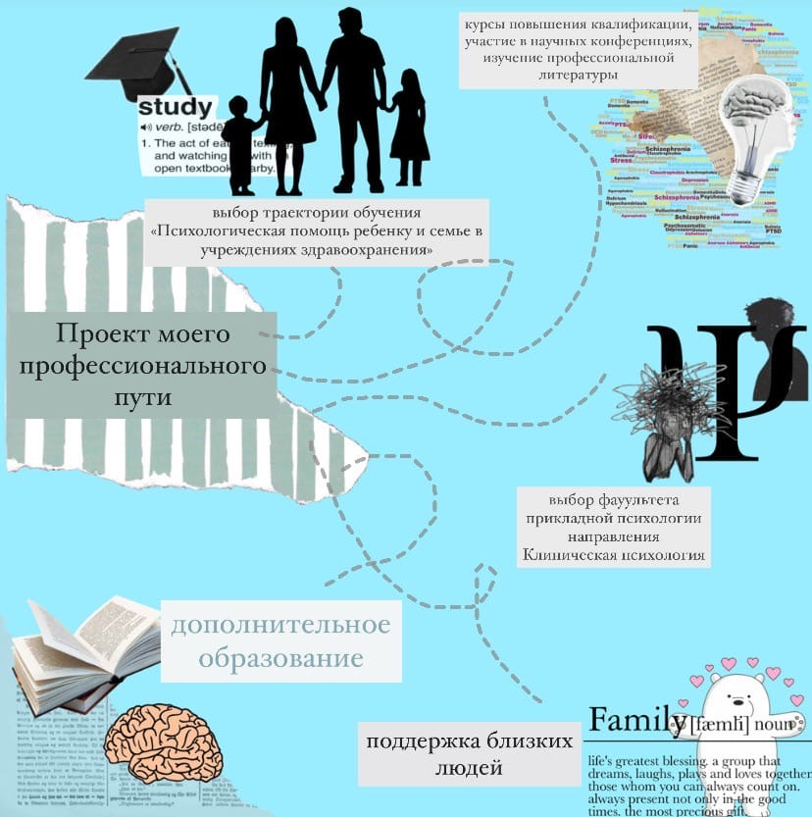

Задание 4. “Профессиональные психологические сообщества и морально-этические основы деятельности клинического психолога”

Этические дилеммы и их правильные варианты решения.

- Школьный учитель жалуется психологу на поведение одного ребенка в классе и просит специалиста его обследовать и сообщить ему результаты диагностики. Как в этой ситуации необходимо повести себя психологу?

Решение: Во-первых, диагностика ребенка в школе проводится только с согласия родителей или законных представителей, поэтому прежде чем обследовать ребенка, необходимо получить письменное согласие на это. Во-вторых, существует закон о конфиденциальности, который психолог не имеет права нарушать. Следовательно, всю полученную информацию о ребенке он не может рассказать учителю.

- На одной из сеансов психологической консультации клиент в доверительной беседе сообщил психологу о совершенном им преступлении (например, убийство), которое он скрыл от властей и окружающих. Что должен предпринять психолог в такой ситуации?

Решение: Психолог должен незамедлительно сообщить о совершенном преступлении в правоохранительные органы и предоставить всю необходимую информацию о клиенте. Во-первых потому, что данный клиент опасен для общества. Во-вторых, существуют законы, которые обязаны соблюдать все граждане Российской Федерации. Если специалист не сообщит в правоохранительные органы о преступлении, то автоматически станет его соучастником.

- К психологу обращается клиент с проблемой, с которой психолог никогда не сталкивался в своей практике. Однако он уверен, что сможет с ней справиться. Может ли специалист продолжать работу с этим клиентом?

Решение: Да, безусловно, психолог может продолжать работу с этим клиентом. Но необходимо заранее предупредить его о возможных рисках. Тогда, если что-то в процессе терапии пойдет не по плану, клиент не сможет обвинить психолога в его некомпетенции.

Список источников

- Этический кодекс Российского Психологического Общества

